

**BAŞKENT ÜNİVERSİTESİ MÜHENDİSLİK FAKÜLTESİ**

**BİTİRME PROJESİ RAPORU**

**RF LİNK ÜZERİNDEN MİKROİŞLEMCİLER ARASI HABERLEŞME**

**Berna ÖZKAN**

**20894375**

|  |
| --- |
| Bölümü: Elektrik- Elektronik Mühendisliği |
| Proje Danışmanı: Prof. Dr. Emin AKATA |
| Ders Kodu ve Adı: EEM 491 Bitirme Projesi 1 |
| Proje Başlangıcı : 2012-2013 GÜZ / Proje Süresi (Yarıyıl) : 2 |
| Rapor Sunumu : 2012 GÜZ |

Bu Rapor, / / 2013 tarihinde aşağıda üye adları yazılı jüri tarafından kabul edilmiştir.

Unvan Adı Soyadı İmza

Prof. Dr. Emin AKATA

Yrd. Doç. Dr. Aysel Şafak

**1**

**TEŞEKKÜR**

Çalışmalarım boyunca bana yardımcı ve destek olan, tüm çalışmalarımda beni yönlendiren danışmanım Sayın Prof. Dr. Emin AKATA‘ya en içten teşekkürlerimi ve saygılarımı sunarım.

Hiçbir zaman desteğini üzerimden eksik etmeyen aileme, sevgilerimi ve teşekkürlerimi sunarım.

**2**

**ÖZ**

Projede veri iletişimi yapmak üzere FM (Frekans Modülasyonu) kullanılarak bir alıcı-verici devresi tasarlanacaktır. Bu devre kullanılarak iki mikroişlemci arasında veri iletişimi yapılması sağlanacaktır. İletilecek veri bir HEX klavyeden girilecek ve bir LCD’den gösterilecektir. Tüm bu iletişim iki yönlü olacaktır.

FM alıcı-verici devreleri araştırılmış ve 15-20m mesafede iletişim yapabilecek olan UTR-C12M modül kullanılmasına karar verildi. Mikroişlemci olarak PIC16F876 seçildi. İletişim iki yönlü olduğu için, tüm bu devre elemanlarının bulunduğu iki adet devre tasarlandı. HEX klavyeden girilen veri, modül seçim pini verici olarak ayarlandıktan sonra diğer devredeki alıcı modül tarafından alınarak mikroişlemci aracılığı ile LCD ekrana yazdırılacak devre tasarlandı. Bu devredeki mikroişlemci kontrolü için yazılım çalışmalarına başlandı.

Projenin daha sonraki aşamalarında, devrenin PCB kart tasarımı tamamlanacak, mikroişlemciler arası veri iletişimi gerçekleştirilecek ve tüm yapı çalışır durumda tamamlanacaktır.

**3**

**ABSTRACT**

In this project, a transmitter-reciever circuit will be designed by using Frequency Modulation for data comminication. There will be a comminication between two microprocessors by using this circuit. Data that will be sent is entered from the HEX keypad and it will be showned. All these prosesses are going to be half duplex.

FM transmitter and reciever circuits are researched and UTR-C12M modul is chosen to make comminication in a range of 15-20m. PIC16F876 is chosen as a microprocessor. Comminication is towards both side. Because of that , two circuit is designed. After modul’s transmitter or reciever selection, the data entered from the HEX keypad, will be sent to the reciever modul and printed to the LCD screen. Software studies for the processor’ control has started.

Later on this project, PCB card is going to be desinged, data comminication between microprocessors are going be made and all the circuit is going to be working with full performance.

**4**

**İÇİNDEKİLER**

ONAY………………………………………………………………….…….1

TEŞEKKÜR…………………………………………………………….…...2

ÖZ……………………………………………………………………………3

ABSTRACT…………………………………………………………………4

İÇİNDEKİLER………………………………………………………………5

ŞEKİLLER DİZİNİ…………………………………………………….….....6

TABLOLAR DİZİNİ…………………………………………………….…....7

1.GİRİŞ……………………………………………………………………….8

1.1PROJENİN KONUSU VE AMACI………………….………….8

1.2 PROJENİN TANITIMI…………………………………………..8

2. KABLOSUZ SERİ HABERLEŞME…………………………………….9

2.1 KABLOSUZ SERİ HABERLEŞME NEDİR? …………….….9

3. FM………………………………………………………………………….9

3.1 FM NEDİR……………………………………………………….9

4. RF…………………………………………………………………...…….10

4.1 RF NEDİR……………………………………….………...……10

5.UTR-C12M………………………………………………………………..11

5.1 UTR-C12M GENEL ÖZELLİKLERİ………….……………….11

5.2 UTR-C12 PIN ÖZELLİKLERİ………………………………....11

5.2 UTR-C12 PIN ÖZELLİKLERİ…………………………………12

5.3 UTR-C12 DATA FORMAT…………………………………….12

6. PROJENIN DEVRE ŞEMASI VE AÇIKLAMALARI………………….13

6.1 GÜÇ KAYNAĞI……………………………………………........13

6.2 MATRIX KLAVYE……………………………………………....14

6.3 LCD EKRAN………………………………………………….…15

6.4 DEVRE ŞEMASI………………………………………………..16

6.5 DEVRENİN PCB TASARIMI………………………………..…16

7.SONUÇLAR…………………………………………………………...…..16

KAYNAKÇA……………………………………………………………...…..17

EK-1……………………………………………………………………...……18

EK-2……………………………………………………………………...……19

**5**

**ŞEKİLLER DİZİNİ**

Şekil-1………………………………………………………8

Şekil-2………………………………………………………9

Şekil-3………………………………………………………10

Şekil-4………………………………………………………11

Şekil-5……………………………………………………....11

Şekil-6……………………………………………………....13

Şekil-7………………………………………………………14

Şekil-8……………………………………………………....15

**6**

**TABLOLAR DİZİNİ**

Tablo-1……………………………………………………..12

**7**

**1.GİRİŞ**

**1.1 PROJENİN KONUSU VE AMACI**

Projenin konusu, RF link üzerinden mikroişlemciler arası haberleşmedir. Projenin amacı ise FM modülasyonlu bir alıcı verici devresi kullanılarak iki mikroişlemci arasında iki yönlü veri iletişimi yapan devre tasarlanmasıdır.

**1.2 PROJENİN TANITIMI**

Projede FM alıcı verici devresi olarak UTR-C12M transciever modülü seçilmiştir. HEX klavyeden girilen veri, mikroişlemci tarafından algılanacak , verici modüle gönderilecektir. Verici modül bu bilgiyi, alıcı modüle gönderecek, alıcı modül ise bu bilgiyi mikroişlemciye aktararak LCD ekranda gösterecektir.

Yukarıda bahsedilen UTR-C12M modülü alıcı ya da verici olarak kullanılabilmektedir. Bu modülün seçim pini değiştirilerek alıcı veya verici olması sağlanabilir.

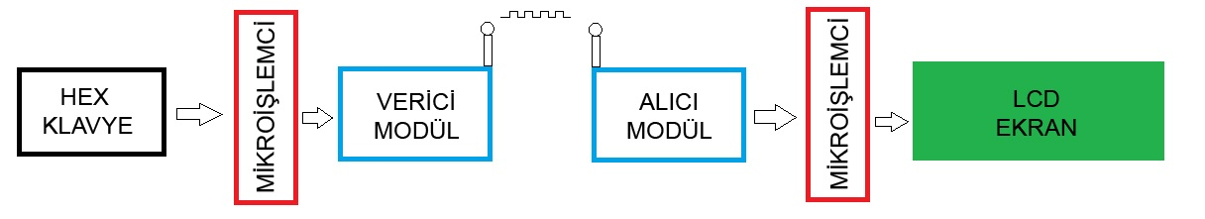

Şekil - 1

**8**

**2.KABLOSUZ SERİ HABERLEŞME**

**2.1 KABLOSUZ SERİ HABERLEŞME NEDİR?**

Kablosuz iletişlim uygulamaları elektroniğin yaygın olarak kullanılan uygulamalarındandır. Bu uygulamalar yardımıyla iki nokta arasında bilginin kablosuz olarak taşınması sağlanmış olur. Bunun için de havada ya da boşlukta uzun mesafeler boyunca yol alabilecek bir tür taşıyıcı dalga kullanılması gereklidir. Bu taşıyıcı dalga olarak, dalga spektrumundaki çok geniş bir bant aralığı kullanılabilir. Fakat en çok tercih edilenleri kızıl ötesi, laser ve radyo dalgalarıdır. Bu projede radyo dalgaları kullanılacaktır.

**3.FM (Freakns Modülasyonu)**

**3.1 FM NEDİR?**

FM(Frekans modülasyonu) taşıyıcı sinyalinin genliği sabit olmak üzere, bilgi sinyalinin frekansına göre taşıyıcı sinyalinin frekansının değişmesidir.

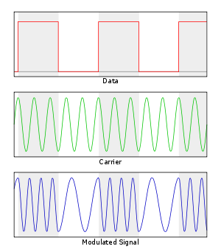

Şekil-2

**9**

**4.** **RF(Radyo Frekansı)**

**4.1 RF NEDİR?**

Radyo dalgaları ya da radyo sinyalleri 3 KHz ile 3000 GHz arasında oldukça geniş bir frekans aralığını kapsar. Bu aralıkta VLF, LF, MF, HF, VHF, UHF şeklinde belirli bantlara ayrılmıştır. Şekil.2 de radyo dalgalarının elektromanyetik spektrum üzerindeki frekans dağılımı ve isimlendirilmiş bant aralıkları gösterilmiştir. Haberleşme uygulamalarında bu bantların sadece belirli bölümleri kullanılmaktadır. Bunlardan ISM (Industrial Scientific Medical band) bandı birçok ülkede telsiz iletişimi için sertifika veya lisansa gerek olmadan belirli bir çıkış gücü sınırlamasına uyarak, üzerinden yayın yapılabilen bir banttır. Ülkemizde ISM bandının yaygın olarak kullanılan frekansları, 315 MHz, 418 MHz, 433,92 MHz, 868 MHz, 915 MHz, ve 2.4 GHz frekanslarıdır. Bu projede 434.92MHz bandındaki UTR-12M modülü kullanılmıştır.



Şekil-3

**10**

**5. UTR-C12M**

**5.1 UTR-C12M GENEL ÖZELLİKLERİ**

UTR-C12M, 434 MHz veya 868 MHZ UHF bandında üretilebilir. Hem alıcı hem verici modül olarak kullanılabilir. Bu nedenle transciever modül olarak adlandırılır.Bu modül düşük akım sarfiyatı ile pilli uygulamalar için idealdir.

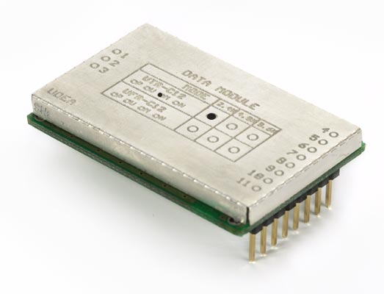

Şekil-4

**5.2 UTR-C12M PIN ÖZELLİKLERİ**

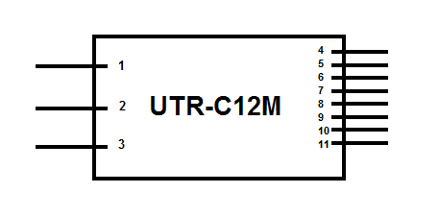

Şekil-5

**11**

1.Pin: GND ( Toprak )

2.Pin: Anten bağlantı pini

3. Pin: GND ( Toprak )

4. Pin: GND ( Toprak )

5.Pin: Data I/O pini

6.Pin: Clock output pini

7-8. Pin: Kullanılmıyor

9.Pin: Verici-Alıcı seçim pini

10.Pin: Kanal seçim pini

11.Pin: 3V DC besleme

**5.3 UTR-C12M DATA FORMAT**

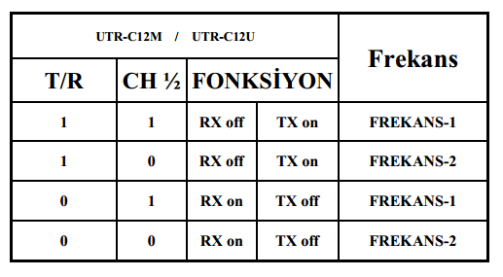

Tablo-1

UTR-C12M modülünün 9. ve 10. pinleri , verici-alıcı seçim ve kanal seçim pinleridir. Verici – alıcı seçim pini yazılımsal olarak “1” ve “0” yapılarak, modülün alıcı ya da verici olduğuna karar verilir. T/R pini “1” olduğunda modül verici , “0” olduğunda ise alıcı durumundadır. Kanal (Channel) pini yazılımsal olarak yine “1” ve “0” yapılarak kanal seçimi belirlenir. Kanal pini “1” olduğunda 434.669 Mhz, “0” olduğunda ise 434.056 Mhz olur.

**12**

**6. PROJENİN DEVRE ŞEMASI VE AÇIKLAMALARI**

**6.1 GÜÇ KAYNAĞI**

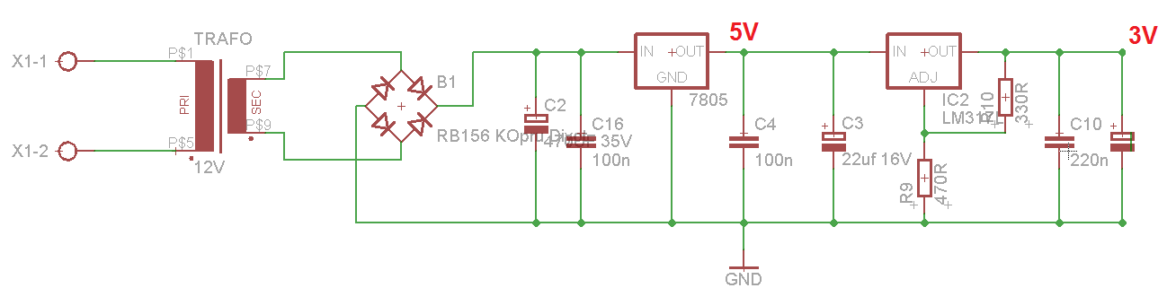

Şekil-6

Devrede, çeşitli yerlerde ihtiyaç duyulan 5V ve 3V gerilimleri elde edebilmek için, öncelikle 220V AC olan şehir gerilimini, bir trafo yardımı ile 12V AC gerilime dönüştürülmüştür. Daha sonra elde edilen AC gerilim, bir adet köprü diyot entegresi ile DC’ye dönüştürülmüştür. HEX klavye ve LCD için gereken 5V’luk besleme LM7805 ile; işlemci ve modül için gereken 3V’luk besleme ise LM317 ile elde edilmiştir.

**13**

**6.2 MATRIX KLAVYE**

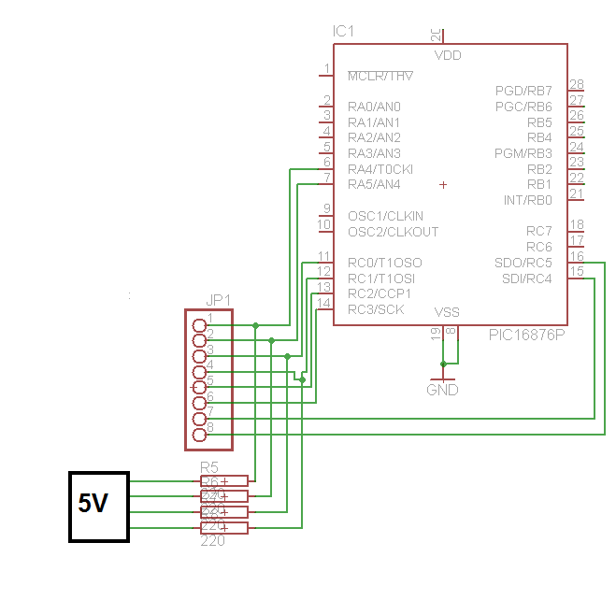

Şekil-7

Mikroişlemci ile bağlantıları yukarıda verilen ve mikroişlemci ile kontrol edilen Matrix klavyenin çalışması satır-sütun tarama prensibine dayanmaktadır.

Örneğin, Sütun1=1 ise, satırları taramaya başlar. Basılı olan butonun bulunduğu satır=1 ve diğer satırlar = 0 olduğu için hangi butonun basılı olduğu anlaşılır. Mikroişlemci bu bilgiyi 8 bitlik data olarak alır.

**14**

**6.3 LCD EKRAN**

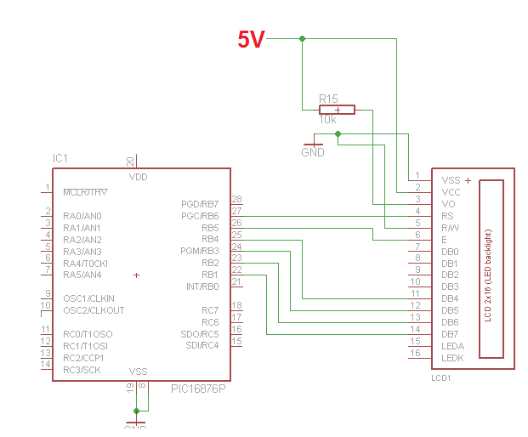

Şekil-8

Projede LCD ekran olarak HD44780 kullanmaya karar verilmiştir. Bu LCD 2x16 yani 2 satır 16 karakter gösterebilir. HEX klavyeden girilen veriler LCD’nin maksimum gösterebileceği karakter sayısı olan 2x16=32 ‘ yi geçtikten sonra, klavyeden girilen ilk sayı yerini son sayıya bırakacaktır. Yani kayma yöntemi uygulanacaktır. LCD’nin parlaklığını V0 pinine bağlanan direnç değeri ayarlar. LCD’de bulunan RS ve R/W pinleri veri gönderme ya da alma pinleridir. Bu projede sadece veri alma pini kullanılacaktır. Bu durumda RS = “1” , R/W = “0” olacaktır.

**15**

**6.4 DEVRE ŞEMASI**

Devre şemasının tamamı EK-1’de verilmiştir.

**6.5 DEVRENİN PCB TASARIMI**

Devrenin PCB tasarımı EK-2’de verilmiştir.

**7.SONUÇLAR**

Deneme kartı üzerinde, klavye ve LCD Ekran olmadan denenmiş olan UTR-C12M modüllerin birbiri ile iletişim yapabildiği gözlenmiştir. Klavye ve LCD Ekranın birbiri ile iletişimi için gereken yazılımlar geliştirilmektedir. Bu yazılım çalışmaları esnasında uygulamaları da denenmektedir. Oluşturulan PCB’de ( kart tasarımı ) bir takım hatalar olduğu için kart tasarımı tekrardan yapılacaktır. Bu tasarımın maliyeti fazla olduğu için, devre parçalar halinde deneme kartı üzerinde oluşturulacaktır. Devrenin maksimum verimle çalıştığı görüldükten sonra, devre PCB üzerine aktarılacaktır.

**16**

**KAYNAKÇA**

* [**www.udea.com.tr**](http://www.udea.com.tr)
* [**http://robot.metu.edu.tr/dosya/RF_Kontrol.pdf**](http://robot.metu.edu.tr/dosya/RF_Kontrol.pdf)
* [**http://en.wikipedia.org/wiki/Hitachi_HD44780_LCD_controller**](http://en.wikipedia.org/wiki/Hitachi_HD44780_LCD_controller)
* [**http://www.alldatasheet.com/**](http://www.alldatasheet.com/)
* [**http://www.ti.com/**](http://www.ti.com/)

**17**

**EK-1**

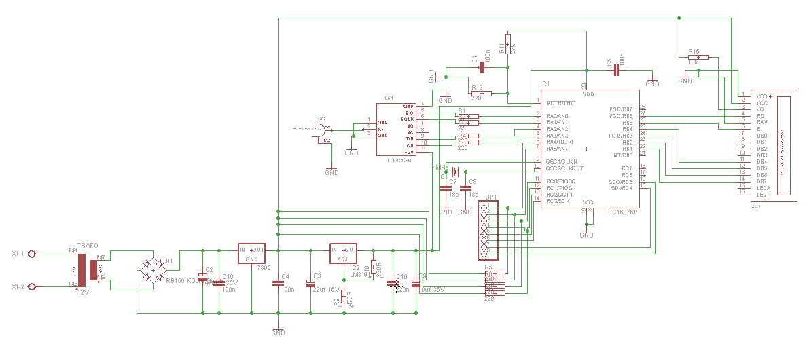

**18**

**EK-2**

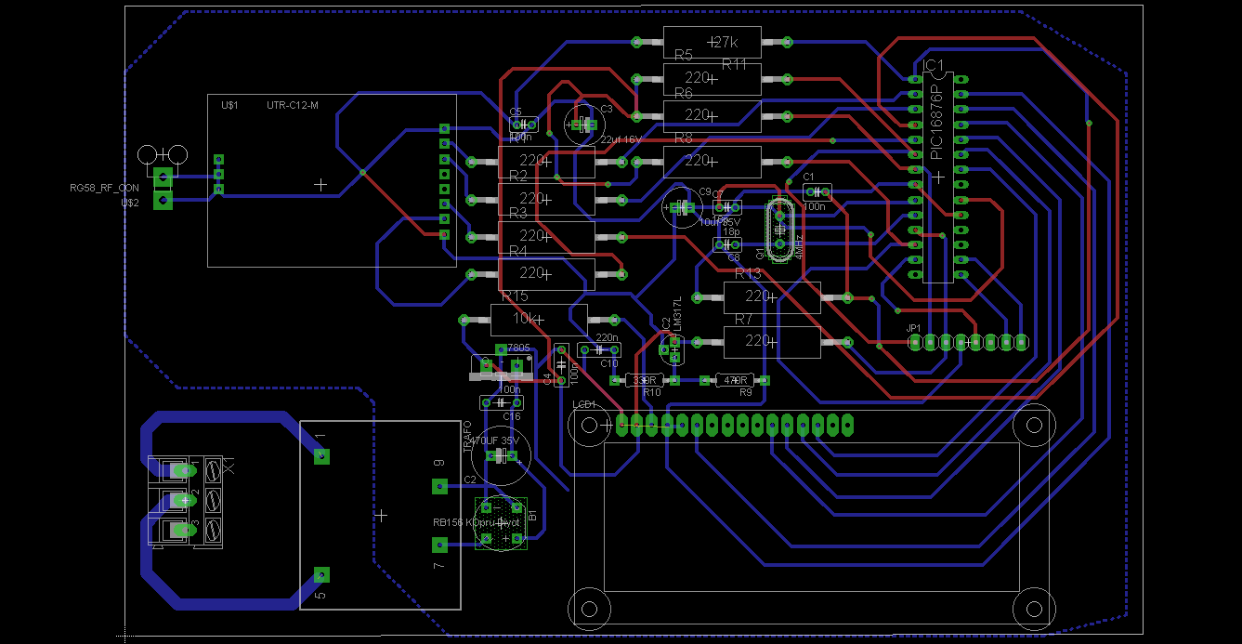

**19**